Здоровая и полезная пища
Каждый нормальный человек стремится прожить свою жизнь долго и счастливо. Но все ли мы делаем для этого? Если проанализировать "каждый шаг" нашего типичного дня, то, скорее всего, все обстоит с "точностью до наоборот".

Среднестатистический человек съедает за жизнь 20 - 25 тонн еды. Неизвестно, какой процент составляет здоровая и полезная пища, но, определенно, эта цифра уменьшается с каждым годом. О вреде фаст-фуда, думаю, вам и так известно, поэтому давайте поговорим о том, какие продукты, наоборот, приносят пользу нашему организму.
Целебные свойства пищи известны человечеству с давних времен. Естественно, это не панацея от всех болезней, но определенное влияние на здоровье еда, безусловно, оказывает.
Апельсины - полезны при болезнях десен и атрофии мышц, также они ослабляют астматические проявления. Апельсиновый сок полезен в качестве профилактики онкологических заболеваний. Регулярное употребление помогает при острых респираторных заболеваниях и снижает артериальное давление. Апельсиновая цедра помогает справиться с бессонницей.
Бананы - защищают стенки желудка от воздействия острой и соленой пищи. Они полезны для пищеварения, любители бананов редко имеют проблемы с желудком. Бананы стимулируют размножение полезных бактерий в кишечнике. В результате, ослабляется влияние токсинов кишечной микрофлоры и улучшается всасывание питательных веществ.
Интересно, что, бананы — это, фактически, гигантская трава. Его травяной ствол погибает после того, как на нем вырастает гроздь бананов — желтого, зеленого или красного цвета. Масса грозди может достигать пятидесяти килограмм.
Бобы - известны человечеству с давних времен. В Древнем Египте к ним относились с суеверным страхом. Считалось, что черные пятна на цветках бобов — это печать смерти. Тем не менее, бобы весьма полезны, многие виды незаменимы для вегетарианского рациона.
Бобы нормализуют содержание сахара в крови, снижают уровень холестерина, препятствуют возникновению рака груди и предстательной железы. Они содержат большое количество фолиевой кислоты, полезной для сосудов.
Морковь - едва ли не самый древний из всех культурных корнеплодов. Остатки моркови были найдены в постройках, относящихся к каменному веку. Римские писатели называли ее королевой овощей, восхваляя в своих творениях. | 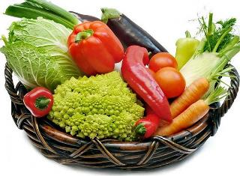
Морковь защитит организм от инфаркта и инсульта. Она улучшает работоспособность сердца, также очень полезна для зрения. Две моркови обеспечивают дневную норму бета-каротина, что вдвое снижает риск инсульта у мужчин.
Морковный сок, смешанный с огуречным, является хорошим мочегонным средством.
Сладкий перец - защищает от простудных заболеваний, астмы, бронхита, склероза. Красный сладкий перец содержит лютеин, а оранжевый — зеаксантин. Эти антиоксиданты помогают при профилактике некоторых форм рака и ишемической болезни сердца. Между прочим, в давние времена на родине овоща, в Америке, индейцы использовали перец совсем не для еды. Из острых перцев выкуривали ядовитый газ, устрашая врагов.
Вместе с тем, опасавшиеся заговоров римские императоры в огромных количествах употребляли зубчики чеснока. Дело в том, что сульфиды чеснока «склеивают» свободные молекулы яда, пока те не успели воздействовать на человеческий организм. Кроме того, чеснок является природным антибиотиком, профилактикой и средством лечения сосудистых заболеваний. Он стимулирует иммунную систему человека. Чеснок снижает уровень «плохого» холестерина в крови, люди, регулярно употребляющие его в пищу, на 20% реже страдают от сердечно-сосудистых заболеваний. Помимо прочего, он снижает артериальное давление и является одним из средств профилактики онкологических заболеваний.
Гиппокарт говорил о том, что человека нужно лечить правильным питанием. Итак, полноценное питание — основа здоровья человека, его самочувствия и жизненного тонуса.
Моды на диеты и различные способы питания меняются очень часто. Каждая из систем называется лучшей, самой действенной и безопасной. И в каждой из них есть изъяны.
Полезная еда – эта еда с разумными ограничениями, которая употребляется без крайностей. Только так можно создать себе действительно полезный рацион, который не осложнит заболевания и не испортит фигуру.
В любом возрасте человеку всегда нужно быть здоровым, иметь много сил и целей, радоваться каждому свершению. Каждый из нас знает, насколько важно следить за своим здоровьем, не допускать развития тяжелых заболеваний.
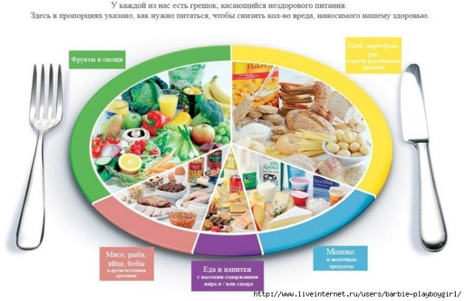
В борьбе за хорошее самочувствие и долгую здоровую жизнь помогает здоровая и полезная пища. Именно сбалансированное правильное питание создает для организма тонус, который помогает бороться с заболеваниями. О пользе здорового питания написано множество книг, существует много журналов о вкусной и полезной пище. Каждый из нас знает, какие продукты следует потреблять каждый день, а в употреблении каких следует ограничиваться.
Питание здорового человека должно быть сбалансированным, в нем должны присутствовать все необходимые организму вещества и витамины. Сейчас особенно популярны пищевые добавки, которые не являются лекарствами и играют роль своеобразных синтетических заменителей нужных организму веществ. Есть множество видов таких добавок, однако перед их употреблением следует поинтересоваться, из каких ингредиентов они состоят. | 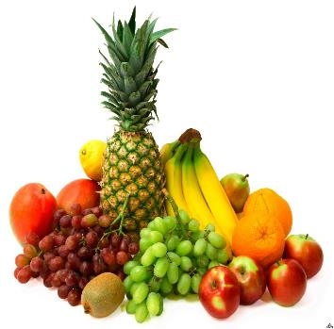
В пищу следует употреблять только самые натуральные добавки. Очень полезными являются добавки, созданные на медовой основе, так как мед – это фактически единственная природная панацея от всех болезней. В его составе столько полезных микроэлементов, что его употребление помогает восполнить недостатки самых нужных организму веществ. Мед – это природная помощь организму, которая может эффективно устранить все недостатки современного питания.
Мы все знаем, что правила здорового питания, закрепленные еще с детства, помогут жить долгой и здоровой жизнью. Сбалансированное питание, здоровый образ жизни – это основа для каждого человека. Каждый, кто желает оставаться здоровым как можно больше, должен усвоить, что следует избавиться от вредных привычек, стараться употреблять в пищу только натуральные продукты, основой рациона должны быть фрукты и овощи, а также природные “лекарства” – травы, злаковые, медовые продукты. Здоровое питание поможет настроиться на позитивный лад, ведь получая все необходимое, ваш организм отблагодарит вас хорошим самочувствием и послушностью. Зачем тратить уйму времени и средств на лечение болезней и на искусственную пищу, если можно избежать всех нежелательных последствий неправильного питания? Начните новую жизнь, учитывая все правила здорового питания, и ваш организм скажет вам спасибо!
Здоровья Вам, удачи в делах, любви близких, надежных друзей.

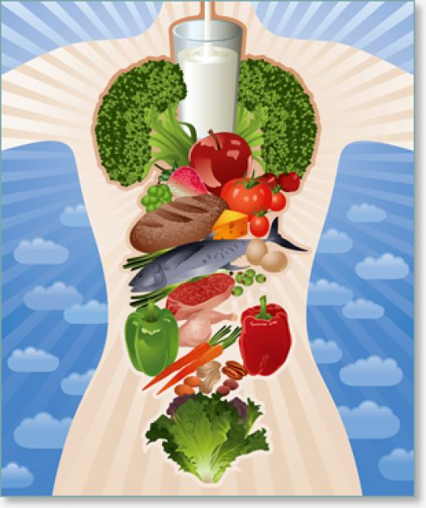

Подготовила: Гребенникова С.М.

